Tugas Mengerjakan Praktikum Pekan 11
Modul 11: Pengenalan React
Pemrograman Web


Oleh :
Habiib Al Aziiz Nasution
707012500055
49-04

- Tujuan Praktikum
- Memahami konsep dasar React sebagai library JavaScript untuk membangun antarmuka pengguna (UI) berbasis component dan declarative programming.
- Memahami arsitektur UI berbasis component serta perbedaan pendekatan React dibandingkan manipulasi DOM tradisional (Vanilla JS).
- Melakukan setup environment React dan membuat aplikasi React menggunakan tool modern (Vite / Create React App).
- Membuat dan mengelola component menggunakan JSX serta memahami struktur file aplikasi React.
- Menggunakan props untuk mengirim data antar component secara satu arah (one-way data flow).
- Mengelola state untuk membangun interaktivitas dasar pada aplikasi React.
- Melakukan rendering list dan conditional rendering untuk menampilkan data secara dinamis.
- Membangun aplikasi React sederhana yang menerapkan component, props, state, dan rendering dinamis secara terstruktur.

- Alat & Bahan
Berikut alat dan bahan yang digunakan dalam praktikum:
- Node.js (LTS) → Digunakan sebagai runtime JavaScript untuk menjalankan React dan npm.
- Package Manager (npm/yarn) → Digunakan untuk mengelola dependensi proyek.
- React Library → Digunakan untuk membangun antarmuka pengguna berbasis komponen.
- Build Tool (Vite/Create React App) → Digunakan untuk membuat dan menjalankan proyek React.
- Text Editor / IDE → Menggunakan Visual Studio Code beserta ekstensi pendukung React dan JavaScript.
- Web Browser → Google Chrome atau Mozilla Firefox untuk menjalankan dan debugging aplikasi.

- Langkah-Langkah Praktikum
- Memastikan Node.Js terinstal dan terpasang dengan menjalankan perintah node -v dan npm -v di command promt atau gitbash.
- Membuat folder pekan 11 lalu melakukan comand promt atau cmd dan melakukan Inisialisasi aplikasi React menggunakan Vite dengan menjalankan perintah npm create vite@latest.
- Melakukan penginstalan setelah menjalankan perintah npm create vite@latest di cdm dan proses inisialisasinya.
- Mengakses LocalHost yang telah diberikan untuk melihat hasil output dari program yang akan dibuat.
- Membuat aplikasi react sederhana yang menampilkan daftar akitivitas mahasiswa.

- Hasil dan Dokumentasi Program
- Program
- Activityitem.jsx
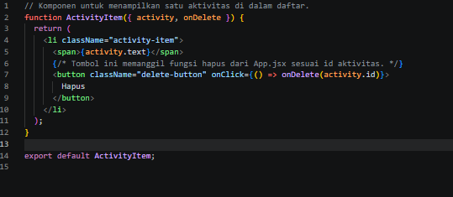

- App.jsx
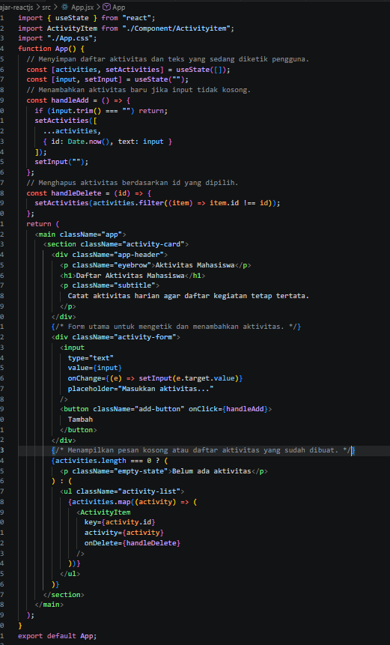

- Website
- Tampilan website sebelum mengisi aktivitas mahasiswa
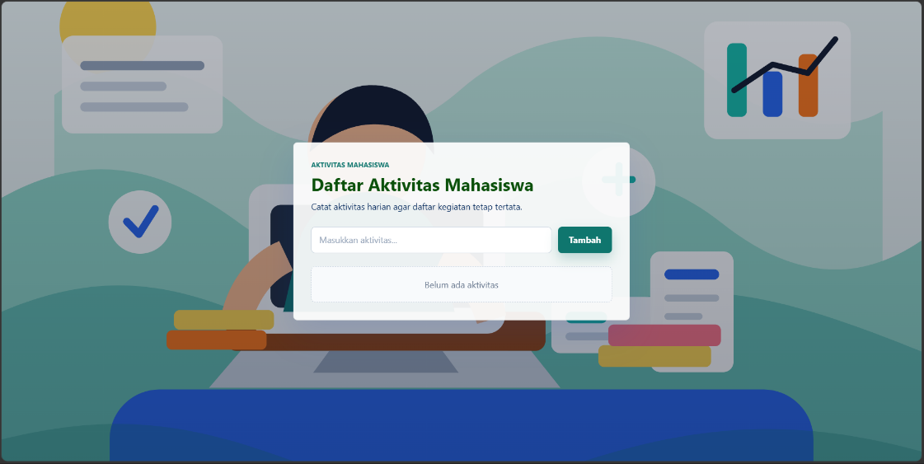
- Tampilan website setelah mengisi aktivitas mahasiswa
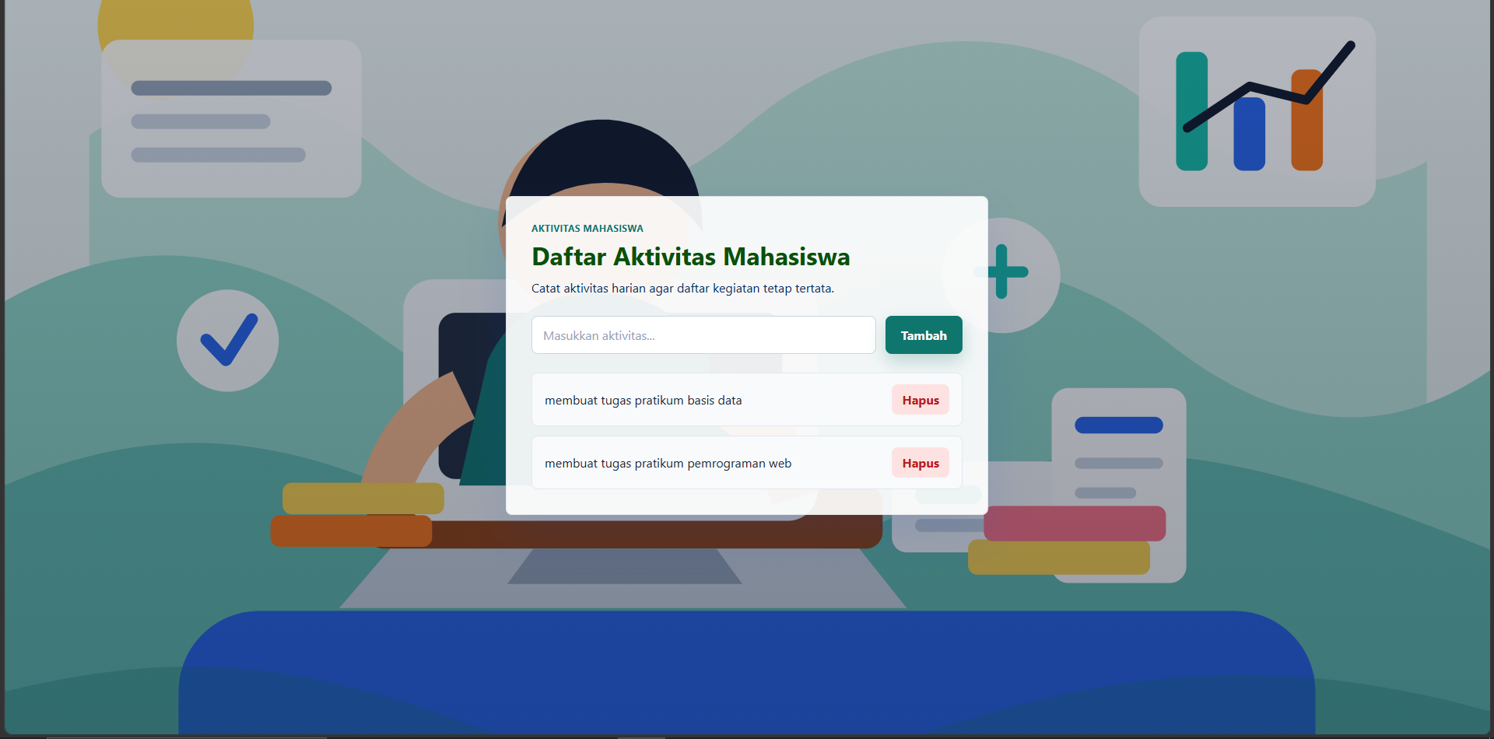
- Tampilan Website setelah menghapus satu aktivitas mahasiswa
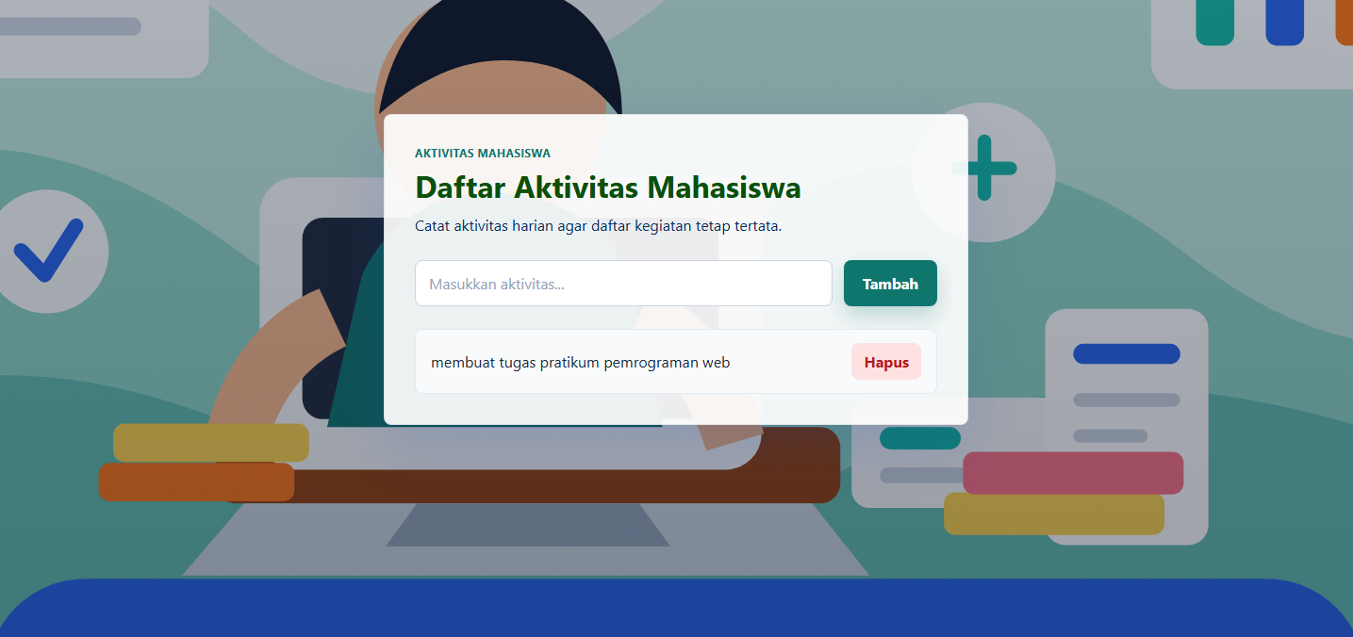

- Kesimpulan
Pada praktikum ini telah dibuat aplikasi daftar aktivitas mahasiswa menggunakan React. Aplikasi tersebut dapat digunakan untuk menambahkan aktivitas baru serta menghapus aktivitas yang sudah tidak diperlukan. Melalui praktikum ini, praktikan dapat memahami dasar penggunaan React dalam membangun antarmuka pengguna berbasis komponen. Selain itu, praktikan juga mempelajari pengelolaan data dan interaksi pengguna menggunakan state pada React.

- Lampiran Link Github
https://github.com/AriqAhmadNayaka/WebPro4904/tree/707012500055_Habiib.Al.Aziiz.Nasution

